Государственное бюджетное образовательное учреждение
начального профессионального образования
Республики Марий Эл «Профессиональное училище № 15»
(ГБОУ НПО РМЭ «ПУ № 15»)
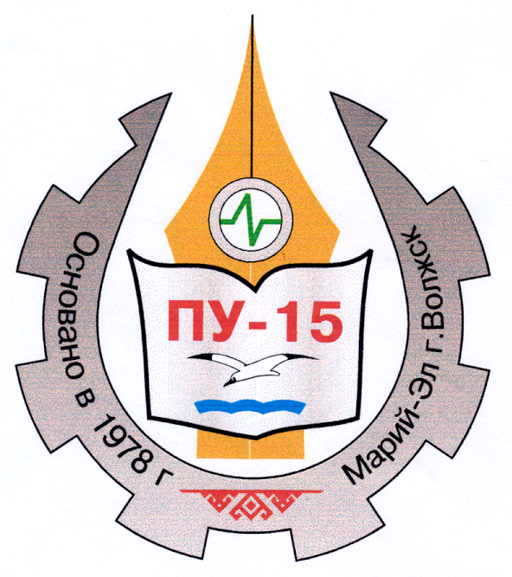

РАССМОТРЕНО  на методической комиссии преподавателей  ГБОУ НПО РМЭ «ПУ № 15»  _____________Т.Г.Корчагина  «___»_________2012 г. | УТВЕРЖДАЮ  Зам. директора по УПР  ___________А.В.Молькин  «___»_________2012 г.

Становление российской государственности
(первые русские князья)

Паспорт открытого урока истории

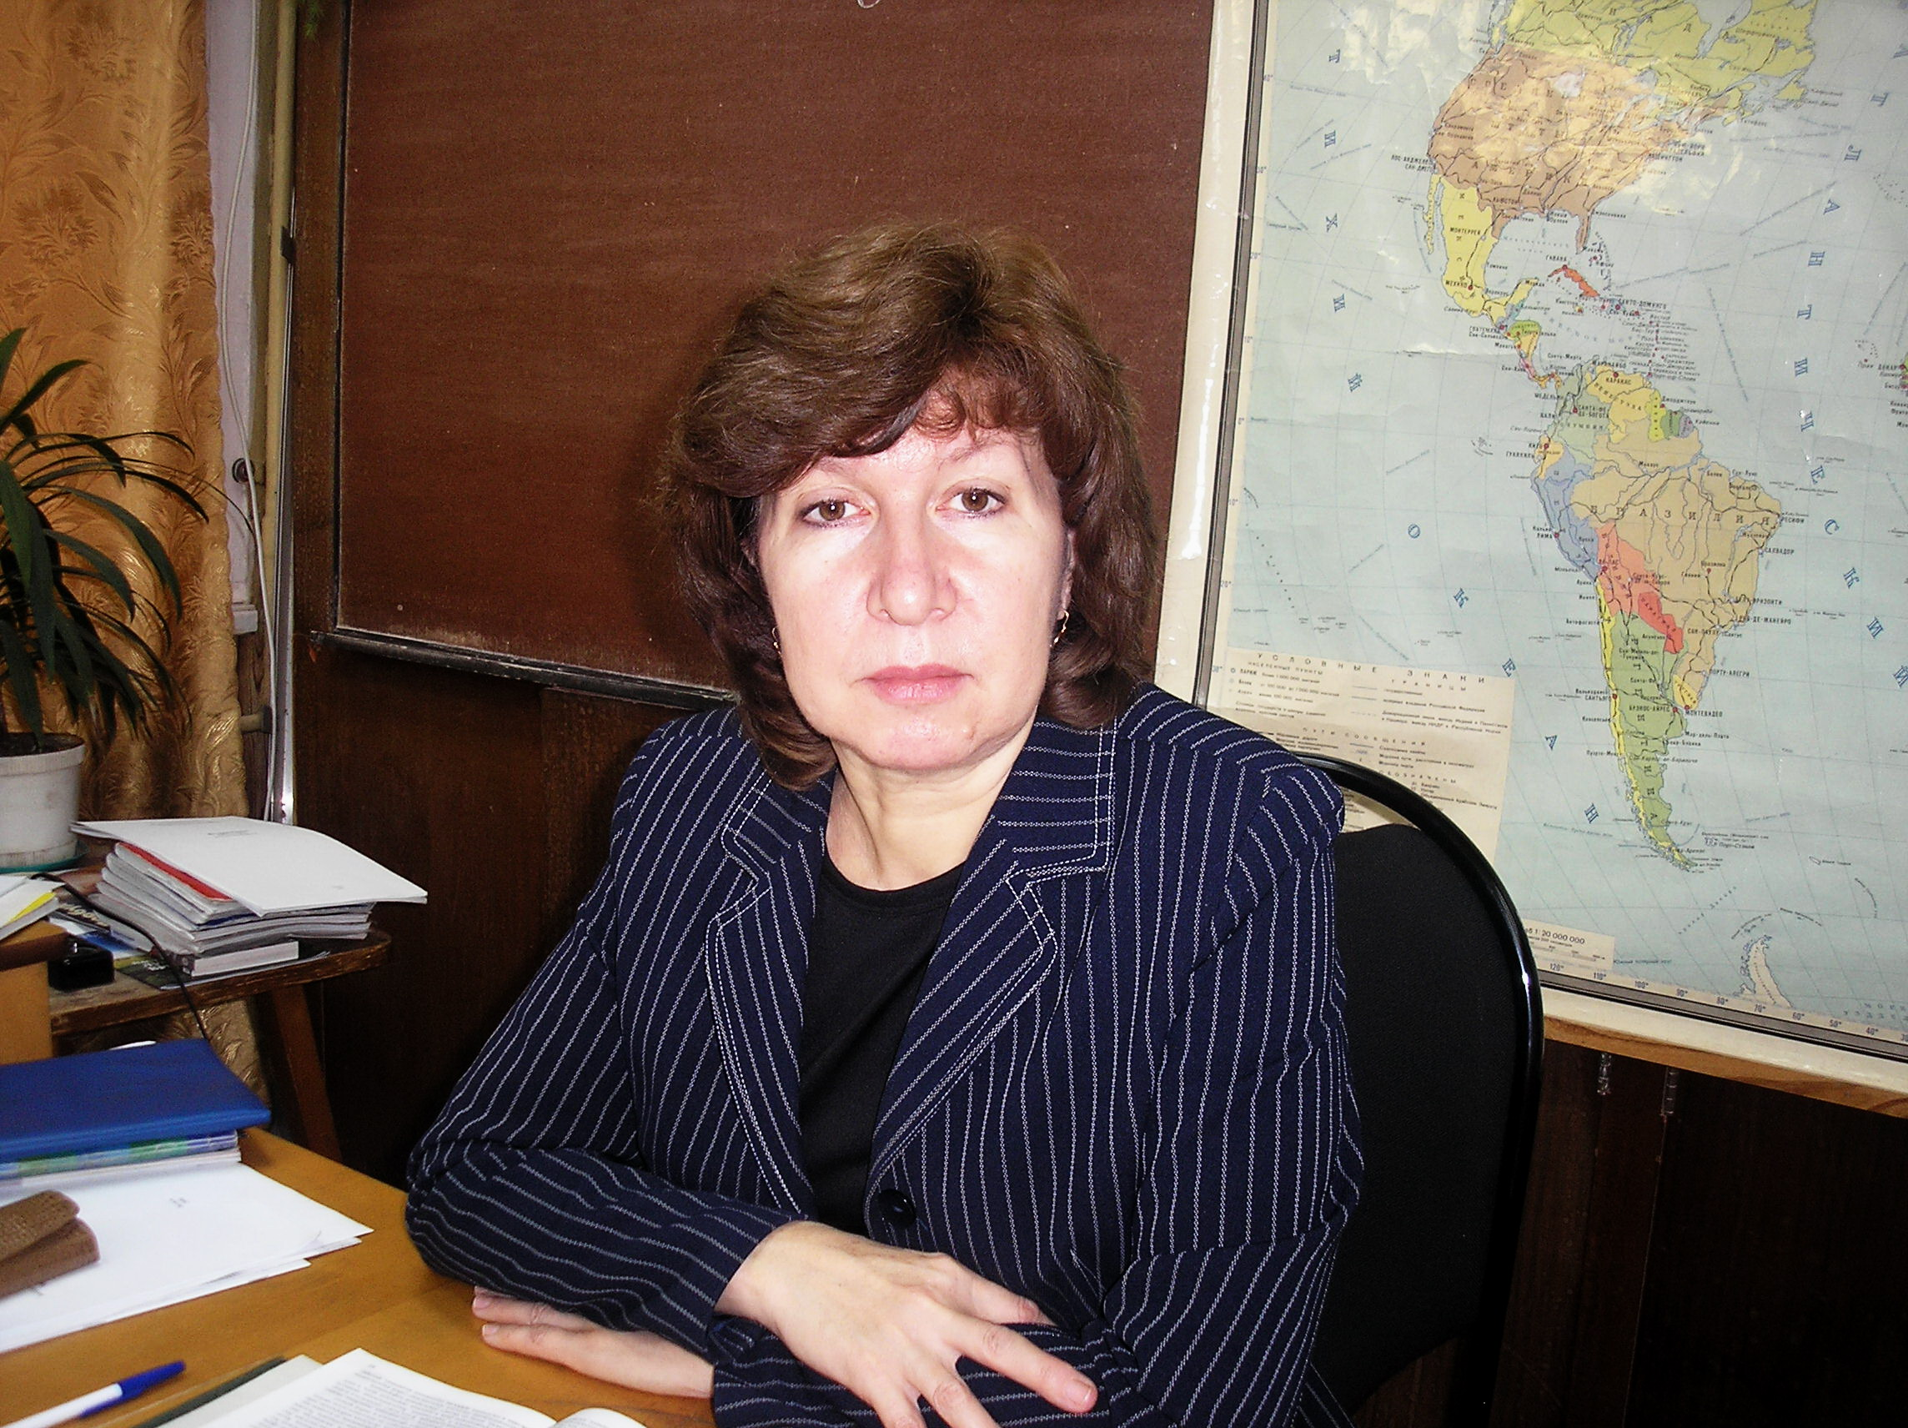
Преподаватель высшей
квалификационной
категории
Куприянова И.А.

Волжск
2012

Объект обучения: обучающиеся 2 курса
Дисциплина: История
Тема: Становление российской государственности (первые русские князья)
Цели урока:
а) образовательные:
- обобщить знания о процессе становления и развития российского
государства;
- рассмотреть исторические события, сформировать навыки мыслительной и рефлексивной деятельности;
- уметь извлекать фактические знания из исторических источников;
б) развивающие:
- дать оценку историческим событиям, аргументировать свою точку зрения;
- формировать умение устанавливать причинно-следственные связи развития исторических событий;
- развивать логическое мышление обучающихся, умение делать выводы;
в) воспитательная:
- воспитывать чувство уважения и гордости к истории России;
- формировать научное мировоззрение;
- воспитывать творческий подход к работе, чувство коллективизма, ответственности;
- воспитывать готовность к социальному общению.
Тип урока: урок – презентация.
Вид урока: урок усвоения новых знаний на основе имеющихся.
Методы обучения: репродуктивный (лекция, беседа, ответы на вопросы).
Межпредметные связи: Литература , Право (Конституционное право).
Внутрипредметные связи: культура Руси.
Дидактическое и материально-техническое обеспечение урока:
учебно-раздаточный материал
маршрутный лист по этапам урока;
презентация;
компьютер.
Пояснения
Урок строится по схеме презентации, созданной в программе PowerPoint; новый материал представлен в виде 23 слайдов с текстами, таблицами и иллюстрациями, которые поэтапно выводятся на экран и позволяют оживить рассказ учителя и организовать обсуждение предлагаемых вопросов; слайд 3 презентации является опорным планом урока.

Ход урока.

1). Организационно-мотивационный этап:

1.1 Постановка целей и мотивация изучения темы. Обучающимся предлагается в течение урока вести заполнение таблицы. В конце урока будут подведены итоги.
.
2).Основная часть урока:

2.1 Источники власти: историческое обоснование.
Рассматривается слайд 1,2,3 с названием темы урока, целей урока, а также содержание темы.
Власть в стране может сохраняться лишь тогда, когда к ее силе и материальным возможностям добавляются обоснования и признание ее законности (легитимности) и необходимости. Обоснования могут быть различными, как правило, в них сочетаются различные факторы.
Еще на заре зарождения древнерусской государственности, когда появились два центра будущей страны – Киев и Новгород, велись споры о законности власти местных князей. Согласно преданиям, Киев был основан тремя братьями – Кием, Щеком и Хоривом и сестрой их Лыбедью. И уже в X –XI в.в. высказывались сомнения, имели ли они право стать киевскими князьями. Отголоски этих споров сохранила древнейшая русская летопись – «Повесть временных лет»:
«Некоторые же….говорят, что Кий был перевозчиком; был-де тогда у Киева перевоз с той стороны Днепра, отчего и говорили: «На перевоз на Киев».
Но летописец не соглашался с этим утверждением:
«Если бы был Кий перевозчиком, то не ходил бы к Царьграду; а этот Кий княжил в роде своем, и когда ходил он к царю, то говорят, что великих почестей удостоился от царя, к которому он приходил.»

Итак, Кий был не лодочником – перевозчиком, а знатным человеком, которого принимал сам византийский император. Для летописца знатное происхождение Кия и признание его знатности императором становятся обоснованием права Кия и его родственников на власть в Киеве.
«И после этих братьев стал род их держать княжение у полян.»

Иная ситуация складывалась в Новгороде. Начало истории Новгорода связано, по словам летописца, с тем что новгородцы изгнали варягов за море и не дали им дани. Потом, когда среди новгородцев начались усобицы, они решили призвать князя из-за моря , «который бы владел нами и судил по праву».
Отметим тот факт, что, по мнению современников автора «Повести временных лет», новгородцы сами изгнали варягов, сами решили
пригласить себе князя, сами приняли князя Рюрика и двух его братьев – Синеуса и Трувора. Княжеская династия Рюриковичей, следовательно, была приглашена новгородцами, и в этом – источник ее законности.
(Рассматриваем слайды4,5,6,7,8,9,10,11, на которых представлена информация о деятельности первых Рюриковичей – самого Рюрика, Олега Вещего, Игоря Старого, Ольги, Святослава).

Рюрик Варяжский – князь Новгородский
Сведений о правлении Рюрика до наших дней практически не дошло. По одному из преданий, спустя год после его прибытия в Новгород, там произошло восстание некоего Вадима Храброго, который «сеял смуту против власти чужеземца Рюрика». Но Рюрик одержал победу и казнил Вадима и его сообщников, после чего Рюрик раздал своим знатным дружинникам селения для правления и сбора дани.
Не получившие городов дружинники Аскольд и Дир (не из рода Рюрика) оправились на юг, в Царьград (Константинополь), искать счастье и добычи. Согласно легенде, следуя существовавшим в то время путем «из варяг в греки», они увидели небольшое поселение, жители которого сообщили, что это место называется Киевом, и раньше владели им братья Кий, Щек, Хорив и сестра их Лыбедь. После гибели братьев Киев некому было защищать, и киевляне стали платить дань хазарам. Аскольд и Дир остановились в Киеве и начали в нем править. Так в правлении Рюрика на территории славян возникли два княжества: Северная и Южная Русь.
При Рюрике к землям славян были присоединены земли племен меря, весь и муром. Согласно летописи, Рюрик был женат на княжне Урманской Эфанде и имел сына Игоря. Рюрик умер предположительно в 879 году, передав правление княжеством, а также собственного малолетнего сына Игоря на попечение своему дальнему родственнику – Олегу.

Олег Вещий
После смерти Рюрика за его малолетнего сына Игоря стал править Олнг, прославившийся умом и воинственностью. С большой дружиной он пошел вниз по Днепру, где взял Смоленск, Любеч. В 882году Олег захватил Киев и стал править в нем, провозгласив Киев «матерью городов русских». С той поры Киев стал центром Киевской Руси. Новгород же был вторым по значению городом. Правившие в Киеве Аскольд и Дир были убиты.
На этой территории жили племена полян. Олег показал им маленького Игоря и сказал: «Вот сын Рюрика – ваш князь». Князь Олег установил общие для всех территорий налоги. В последующие годы Олег присоединил земли древлян, днепровских северян, радимичей.
В 907 году под предводительством Олега был совершен успешный поход на византийский город Царьград (Константинополь), в результате которого Олег получил богатую дань с византийцев и спустя несколько лет с Византией был подписан первый мирный договор.
За необычную военную удачу, ум и проницательность Олегу дали прозвище Вещий. Сохранилось много преданий о его походах. Олег княжил 33 года и умер в глубокой старости в 912 году, оставив сильное государство с центром в Киеве сыну Рюрика – Игорю.

Легенда о смерти Олега
Однажды князь Олег спросил у волхвов и кудесников (древнерусских языческих священнослужителей и предсказателей): «От чего я умру?». И один кудесник ответил ему: «Князь! От коня твоего любимого ты умрешь, на котором ты сейчас ездишь, - от него тебе предстоит умереть!».
Олег подумал и ответил: «Так никогда же не сяду я на этого коня и даже не буду видеть его». Князь велел кормить коня отборным зерном, но не подводить его к себе. И не видел Олег своего любимого коня несколько лет, до самого греческого похода. Возвратившись из похода в Киев, Олег вспомнил о коне, призвал к себе конюшего и спросил: «Где мой бывший конь, которого я велел беречь и кормить?». Конюший ответил: «Он уже умер». Тогда Олег начал смеяться над кудесником и бранить его: «Волхвы и кудесники вечно лгут. Конь уже умер, а я жив, поеду я и посмотрю на его кости».
Когда князь приехал на то место, где лежали конские кости и череп, он сошел с лошади и наступил на череп, говоря: «Так от этого черепа мне предстоит мне умереть?». И тут выползла из черепа ядовитая змея и укусила Олега за ногу, отчего князь заболел и умер.

Игорь Рюрикович
Князь Игорь принял власть в 912 году после смерти Олега, находясь уже в зрелом возрасте. После смерти Олега древляне отказались выплачивать установленную дань, но князь Игорь заставил их подчиниться.
В правление Игоря территория русских племен – русичей – впервые подверглась нападению печенегов. В 915 году князю Игорю удалось заключить с ними союз, и 5 лет они не тревожили русские земли.
В 941 году князь Игорь предпринял поход в Византию, на Царьград, который закончился печально для русского войска: большая часть войска князя была уничтожена. Желая смыть позор после поражения первого похода на Царьград, князь Игорь собрал второй поход.
В 944 году объединенное войско русичей, варягов и печенегов отправилось на юг. Император Византии предложил князю мир на выгодных для русичей условиях. Игорь принял предложение императора, а на следующий год Киев и Царьград обменялись посольствами и заключили мирный договор.
На сбор дани Игорь отправлял дружину Свенельда, который собирал мало дани для князя Игоря, но зато много для себя. Дружина Игоря стала роптать: «Отроки (дружинники) Свенельда разбогатели оружием и платьем, а мы наги; пойди, князь, с нами за данью, и ты добудешь, и мы».
После долгих уговоров князь Игорь отправился со своей дружиной в землю древлян за данью. Князь Игорь решил собрать с них дань по второму разу. Древляне тогда очень возмутились и сказали: «Поводится волк на овец, так не вынесет все стадо. Убьем его…» И древляне из города Искорестеня перебили маленький отряд Игоря, его самого также убили, произошло это в 945 году.
Князь Игорь был женат на псковитянке Ольге, которую по одной из легенд ему избрал Олег еще в 903 году, и имел сына Святослава. Всего князь Игорь правил 32 года.

Ольга Мудрая
Княгиня Ольга – жена князя Игоря – по обычаю того времени жестоко отомстила древлянам за смерть своего мужа. Предания повествуют, что после убийства Игоря древляне выбрали лучших мужей и отправили их к Ольге с предложением выйти ей замуж за их князя Мала. Первая делегация послов была сброшена по приказанию Ольги вместе с ладьей в яму и засыпана землей.
Вторая делегация была сожжена в бане.
Собрав поход против древлян, княгиня Ольга появилась у города Искоростеня и, справив тризну (поминки) по мужу, приказала уничтожить его жителей. Затем началась долгая, длившаяся почти год, осада Искоростеня.
Только хитростью Ольге удалось уничтожить город. Княгиня потребовала дань от каждого двора: по три голубя и три воробья. Обрадованные столь небольшим размером дани, жители Искоростеня поспешили выполнить желание княгини и принесли птиц. Ольга приказала привязать к их лапкам тлеющую паклю и выпустить на волю. Неся с собой огонь, птицы летели в гнезда и таким образом подожгли весь город.
После взятия Искоростеня Ольга с дружиной пошла по селам и городам, устанавливая размер дани.
После смерти мужа княгиня Ольга правила княжеством до достижения совершеннолетия ее сыном Святославом. В этом ей помогали двое воевод: Асмуд и Свенельд. Став христианкой, Ольга хотела обратить в христианскую веру своего сына Святослава, но он отказался.
За годы княжения Ольги расширились международные связи Киевской Руси: были укреплены отношения с Византией, произведен обмен посольствами с германским императором Оттоном I.
В характере Ольги сочетались незаурядный ум и энергия, какие бывают у выдающихся государственных деятелей. Не случайно предание нарекло Ольгу Хитрой, церковь – Святой, а история – Мудрой.

Легенда о крещении Ольги
По легенде Ольга в 955 году отправилась в Царьград. Увидел царь греческий Ольгу и подивился красоте ее и разуму, и захотел взять ее в жены.
Царь сделал Ольге предложение выйти за него замуж, на что та ответила:
- Я – язычница. Не подобает греческому православному царю иметь в женах язычницу. Впрочем, я хочу креститься, но при условии, что ты, царь, будешь моим крестным отцом.
Царь с патриархом крестили Ольгу. Затем царь стал наставлять княгиню, как молиться, как пост соблюдать, как милостыню творить. Научив ее всему, царь спросил:
- Так на какое время назначить нашу свадьбу?
- Царь, разве я теперь смогу быть твоей женой? - удивленно ответила Ольга. – Ты же сам с патриархом крестил меня и назвал крестной дочерью. Ты же сам
преподавал мне законы христианские, по которым нельзя крестной дочери выходить замуж за крестного отца! Или для тебя вера христианская с ее законом не действительна? Какой ты после этого царь христианский?
- Перехитрила ты меня, Ольга, быть по-твоему, - огорченно ответил греческий царь и отпустил Ольгу домой, надарив ей много разных подарков, драгоценных тканей, золота и серебра.

Святослав
Сын Игоря и Ольги – Святослав – с ранних лет закалил себя в походах и войнах. Византийские рукописи так описывают внешность Святослава: «Это был человек среднего роста, коренастый, широкоплечий. Голова у него была бритая, с темени свешивался пук волос, в одном ухе висела золотая серьга. Лицо его было сурово. Мрачно глядели его голубые глаза из – под густых бровей».
Святослав никогда не нападал на врагов без предупреждения, но объявлял им: «Иду на вы». Начиная с 964 года он совершил походы на вятичей, хазар, взял Тмутаракань, воевал на Оке, в Поволжье, на Северном Кавказе, на Балканах, а после смерти матери княгини Ольги в 969 году Святослав вновь отправился в Болгарию.
Возвращаться в Киев Святослав решил на ладьях по Днепру. На обратном пути он не принял меры предосторожности и попал в засаду, устроенную печенегами. Возвращаться в Киев было невозможно, тогда князь зазимовал в Белобережье, ожидая помощи из Киева, но она не пришла. Весной Святослав вновь отправился в Киев водным путем по Днепру. Печенеги устроили ему бой, в котором Святослав погиб.
Тмутаракань – древний русский город на Таманском полуострове, располагавшийся у станицы Таманской. В 8 -9 веках на месте Тмутаракани располагалась поселение Таматарха, подчинявшееся Хазарскому каганату. После разгрома Хазарского каганата в 965 году киевским князем Святославом Игоревичем на месте Таматархи возникла Тмутаракань, ставшая центром созданного здесь Тмутараканского княжества и являвшаяся крупным торговым городом с хорошей гаванью.
В Тмутаракани жили народности: касоги, греки, аланы, русские и армяне. Через Тмутаракань русские княжества поддерживали связь с народами Северного Кавказа и Византией.

Вывод
Рюриковичи – не потомки завоевателей. Это скорее представители высшей власти, которые должны были «судить по праву» (т.е. они получили не только права, но и обязанности). В дальнейшем сам факт принадлежности к роду Рюриковичей давал определенные права: в течение нескольких сотен лет это было непременным условием для того, чтобы стать на Руси великим князем, а позже – царем.
Принадлежность к княжескому роду была необходимым, но, конечно, не достаточным условием для обоснования власти. В складывавшемся на пространствах от Причерноморья до Балтики государстве Русь Рюриковичи были не единственными князьями. Кроме права сильного, нужны были еще какие – то обоснования. Какие?
Это мы рассмотрим во втором вопросе.

2.2. Нравственное, религиозное обоснование власти.

( Рассматриваем слайд 13 со вторым вопросом)
Для того чтобы обосновать права на власть именно этого рода, именно этой династии, следовало использовать не только земные, рациональные основания власти, но и придать ей особый духовный, мистический, священный (сакральный) смысл. Власть одного князя на земле должна быть отражением власти одного Бога на небе.
В условиях формировавшегося Древнерусского государства сделать это было непросто. Славяне были язычниками, они верили в богов, олицетворявших силы природы. Это были Перун – бог грома, молнии, покровитель воинов – дружинников; Велес – покровитель торговли, скота; Сварог – бог огня и т.д.
Языческих богов было много. К тому же у разных племен были разные главные боги.
(Рассматриваем слайд 14,15,16,17)
Внуку Ольги князю Владимиру пришлось выступить на защиту императора Василия II и принять участие в подавлении мятежа в Византии. Платой за спасение византийского императора стало обещание последнего выдать замуж за русского князя свою сестру – принцессу Анну.
Однако причины принятия христианства, конечно же, не могут быть сведены к этому важному, но все же частному эпизоду из древнерусской истории. Принятие православия стало не только важной религиозной, но и исключительно значимой государственной реформой. Христианство (православие) на многие века стало неотъемлемой частью российской государственности.
Прежде всего, христианская Русь становилась вровень с крупнейшими европейскими державами того времени. Кроме того, христианство устами апостола Петра провозгласило:»……будьте покорны всякому человеческому начальству, для Господа: царю ли, как верховной власти, правителям ли, как от него посылаемым……» (1 Петра, 2: 13-14). Светская власть, исповедующая христианство, становилась, таким образом, отражением высшей, божественной власти и получала особые права на управление. Благодаря принятию христианства по византийскому, православному обряду на Русь хлынул поток переводов греческих книг, в том числе документов светского и церковного права. Обычное право, возникшее еще в догосударственный период истории славян, было потеснено правом развитого государства – Византии, наследницы Римской империи.
Государству требовались новые образованные люди. По воле князя Владимира у знатных людей забирали детей для «ученья книжного», и матери «плакали о них как о мертвых». Этим детям в будущем предстояло занять важные места в церковной иерархии и в государственном аппарате.
Дело своего отца князя Владимира продолжил князь Ярослав Мудрый.
Ярослав начал грандиозные по тому времени строительные работы. Он заложил новый архитектурный ансамбль, центром которого стал Софийский собор («София Киевская»), который являлся резиденцией митрополита «Киевского и всея Руси». Время правления Ярослава – время государственной внутренней стабильности, способствовавшей возрастанию международного авторитета Руси.
Ярослав очень любил книги и часто читал их даже по ночам. Он умножил число книг на Руси, и со времени его правления «книжная премудрость» прочно утвердилась не только среди русских князей, но и среди простого люда. Но самой главной заслугой Ярослава было создание первого свода русских законов под названием «Русская правда». Своими деяниями Ярослав заслужил у потомков прозвище Мудрый.

2.3. Митрополит Илларион и оформление идеи государственности Руси.

(Рассматриваем слайд 18,19 с третьим вопросом)
Около 1037 года, спустя полвека после принятия на Руси христианства, священник села Берестова Илларион написал «Слово о Законе и Благодати», ставшее своего рода гимном российской государственности. В этом произведении тесно переплелись две темы: представления о всемирной истории, о путях развития человечества и отдельных народов и размышления о судьбе Руси, ее князей и жителей. Путь к новому, благодатному учению, путь к спасению для новых народов различен. У каждого из них – свой учитель, апостол, приведший страну к христианству. Илларион пишет: «Хвалит же хвалебным гласом римская страна Петра и Павла, от них уверовавшая в Иисуса Христа, Сына Божия, Азия и Эфес, и Патмос – Иоанна Богослова. Индия – Фому, Египет – Марка. Все страны, и города, и народы чтут и славят каждый своего учителя, научившего их православной вере.»
Это перечисление предваряет восхваления, которыми Илларион описывает деяния Владимира, князь предстает как фигура мирового масштаба. Илларион считает, что в человеческой истории был только один человек, равный Владимиру, - римский император Константин Великий (306-337), при котором христианство стало государственной религией. И сын Владимира Ярослав Мудрый управлял страной и «Богом данным ему народом» не только по праву наследства, но и потому, что продолжил дела Владимира, сохранил его уставы.
Иллариону принадлежит первая попытка сформулировать идеи государственности Руси:
-Русь – это страна со славным прошлым, «видимая и слышимая во всех четырех концах земли»;
-русские князья славны не только своим мужеством и победами, но и тем, что они сами, по своей воле выбрали христианство;
-исторический выбор князя Владимира в пользу христианства сделал его равным апостолам, равным святому римскому императору Константину;
-русские князья – потомки князя Владимира воспринимались современниками не просто как наследники прав и имущества, но и как обладатели особого свойства, преемники божественной благодати, обязанные соблюдать в своей стране заповеди Божии.
-это, в свою очередь, возлагало на князей и ряд обязательств – защищать свою страну, давать справедливый суд каждому, заботиться о бедных и
несчастных.

2.4. Значение деятельности Владимира Мономаха.

(Рассматриваем слайд 20,21 с четвертым вопросом)
Внук Ярослава Мудрого и византийского императора Константина Мономаха Владимир Мономах продолжил славные дела своих предков. Уже в конце своей жизни он написал «Поучение», ставшее и его завещанием, и политическим трактатом. В нем князь не только подводит итоги своей жизни, дает советы своим наследникам, но и формулирует принципы государственного управления:
- Он призывает охранять внешние границы Руси от набегов степняков;
- Мономах был сторонником идеи подчинения младших князей старшим;
- Много внимания он уделяет социальной ответственности князей, власти, считая, что князь обязан беспрестанно трудиться (его труды – война, молитва справедливый суд и охота, которая была не столько развлечением, сколько подготовкой к участию в военном походе, средством воспитания мужества, умения переносить тяготы и опасности походной жизни).

Вывод:

- идеальный образ князя, созданный в «Поучении» Владимира Мономаха, сочетал в себе черты защитника Руси и православной веры, распорядительного хозяина, отважного предводителя войск, справедливого судьи и щедрого милостивца.

3). Заключительная часть урока

(Рассматриваем слайд 22 – викторина «Загадки Хроноса»)
В конце урока обучающимся предлагается выполнить следующее задание:

--- Расставьте в хронологическом порядке события и прочитайте зашифрованное слово.

Домашнее задание

1.Творческое задание: составить собственные вопросы викторины по теме «Загадки Хроноса».

Источники
- http://love-roman.forum2x2.ru/t804p80-topic
- http://otvet.mail.ru/question/9193489/
- http://wap.konan.varvar.ru/arhiv/gallery/russian/vasnetsov_v_m/index.html (галерея)
- http://weblog.rc-mir.com/weblog.1986546_1830.html
- http://ru.wikipedia.org/wiki/%D0%98%D0%B3%D0%BE%D1%80%D1%8C_%D0%A0%D1%8E%D1%80%D0%B8%D0%BA%D0%BE%D0%B2%D0%B8%D1%87
- http://www.ashkimsin.ru/chayxana/lofiversion/index.php/t7182.html
- http://www.liveinternet.ru/community/1369539/post129719523/
- http://www.nenovosty.ru/den-krezheniya-rusi.html
- http://blogs.privet.ru/user/keti_649/108899898 иллюстрации
- http://video.sibnet.ru/video161448/

